**Лабораторная работа 9**

Отражение операции оказания услуг в бухгалтерском регистре

План счетов «БухгалтерскийУчёт»

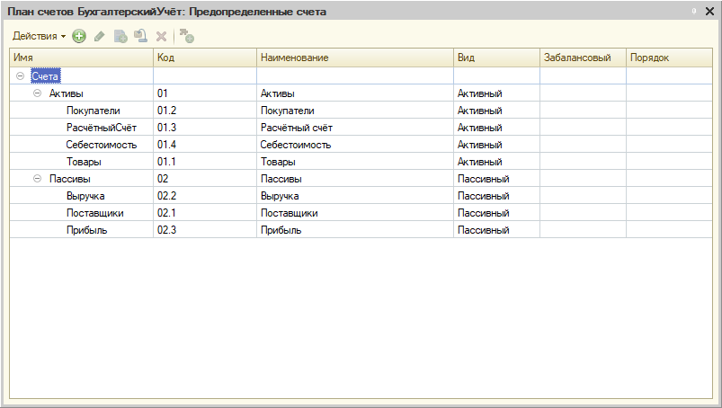

Код для расчёта себестоимости:

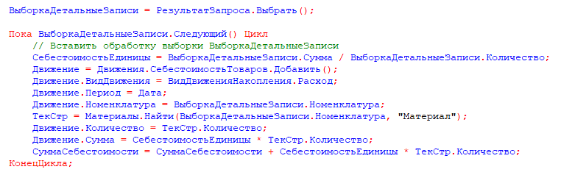

Движение по регистру «РегистрБухУчет» в документе «ОказаниеУслуг»:

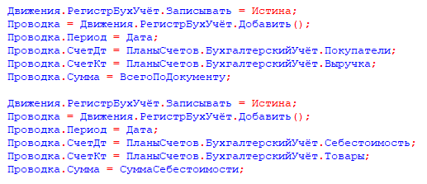

Каждый документ вызывает 2 проводки в регистре:

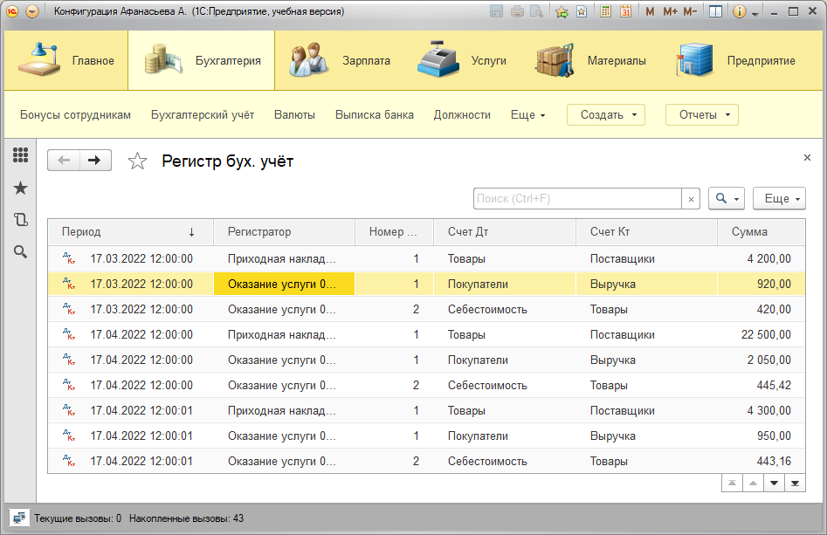

**Разработка универсальной бухгалтерской операции**

Документ «БухгалтерскаяОперация»

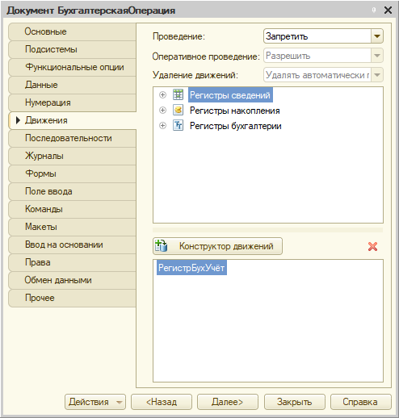

Добавление проводки внесения уставного капитала

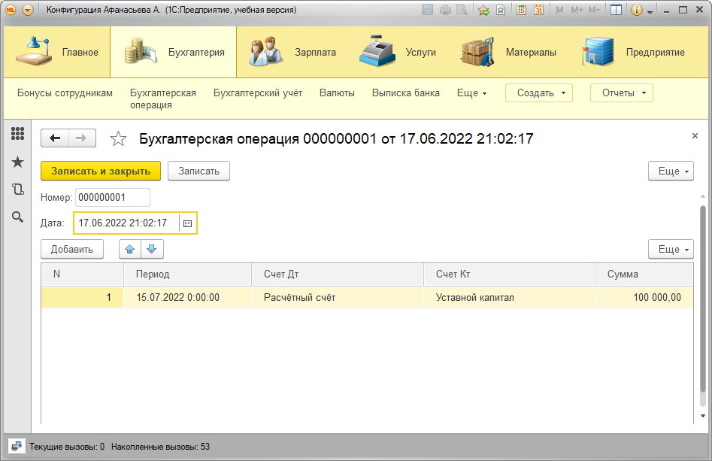

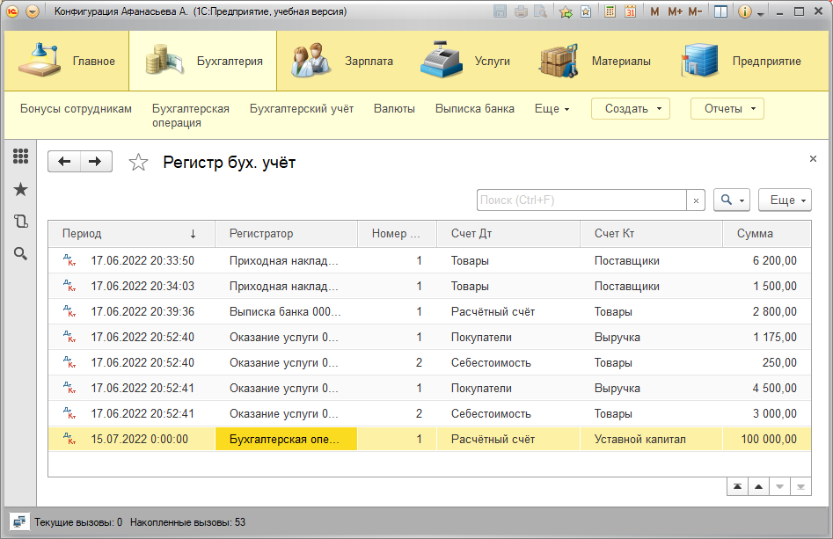

**Формирование бухгалтерского баланса**

**Часть 1.** Подготовка отчета «Остатки по счетам бухгалтерского учета»

Отчёт «ОстаткиПоСчетамБухУчёта»

Текст запроса:

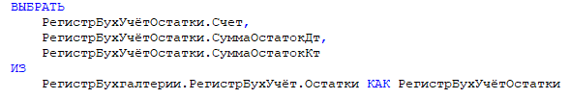

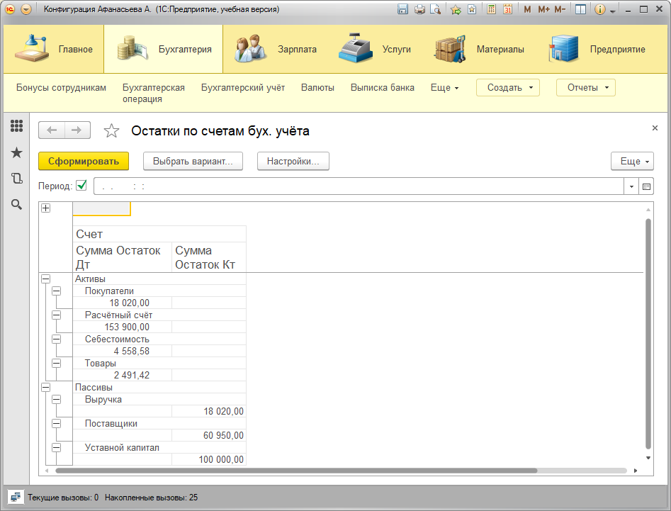

Отчёт «Баланс»

Текст запроса:

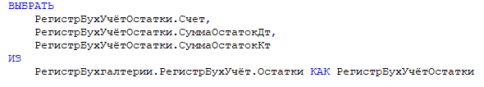

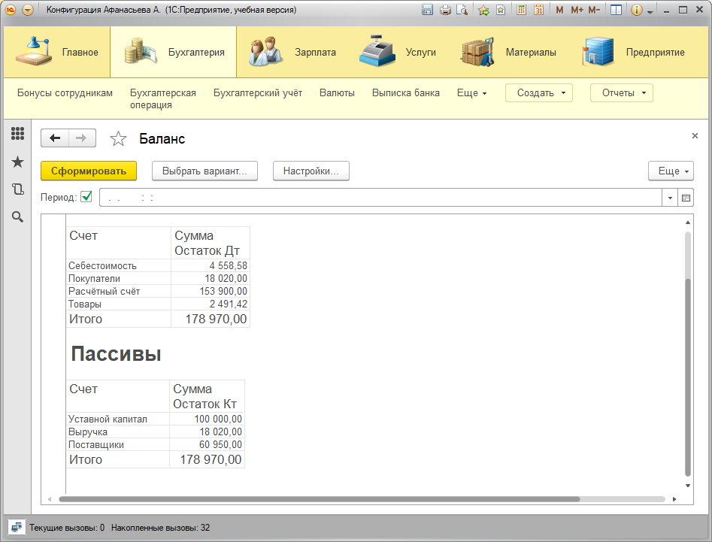

**Часть 2.** Закрытие периода. Вычисление прибыли

Документ «ЗакрытиеМесяца»

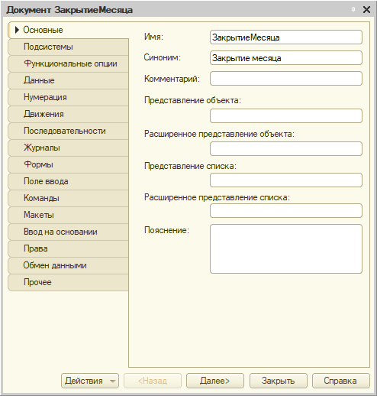

Движения по регистру «РегистрБухУчёт» в документе «ЗакрытиеМесяца»:

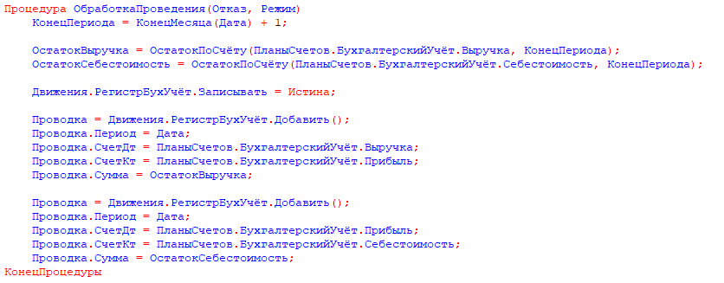

Код для расчёта остатка по счёту:

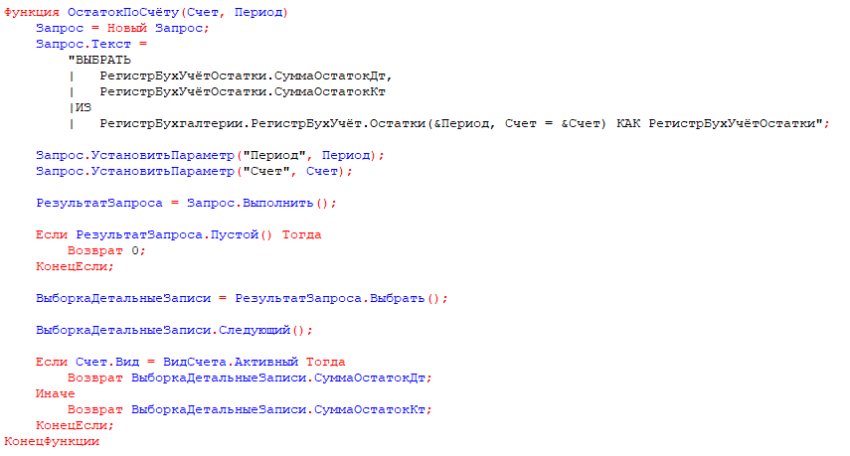

Выполнение проводок (документы БухгалтерскаяОперация):

* Дт Активный счет – Кт Активный счет
* Дт Пассивный счет – Кт Пассивный счет
* Дт Активный счет – Кт Пассивный счет
* Дт Пассивный счет – Кт Активный счет

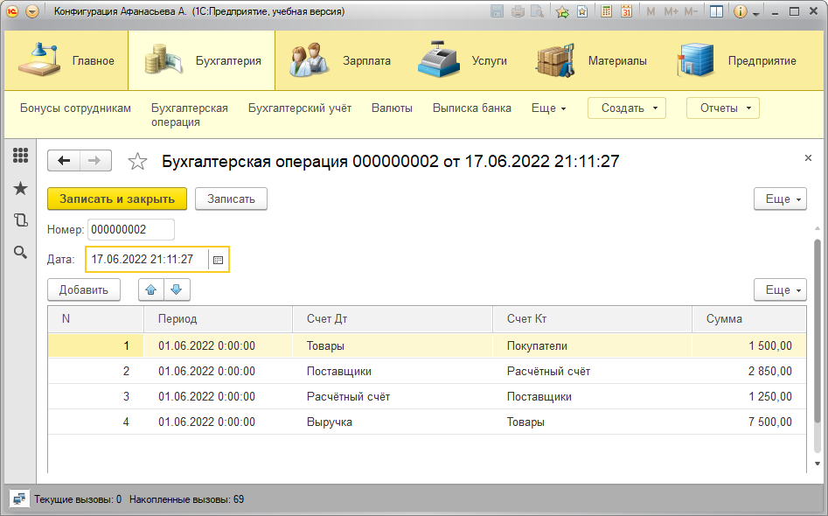

Документ «ЗакрытиеМесяца»

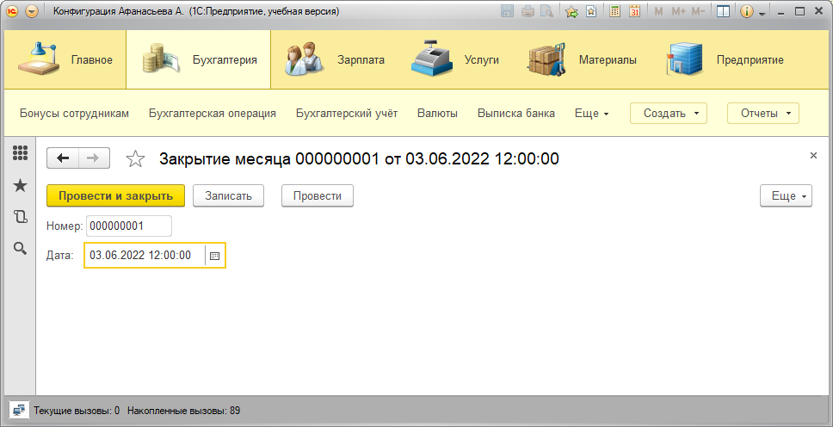

Отчёт «Баланс» показывает, что суммы активов и пассивов равны:

